**《追求理解的教学设计》读书心得**

——理解教学视野下的道德与法治课堂逆向教学设计

本书介绍了“以终为始”“以评促教”的教学模式，教学设计必须预先考虑学生从一节课中知识、能力、情感态度价值观上有哪些增长，并有证据说明教学目标已经实现，真正实现“老师眼中有学生，学生眼中有光芒”。这和我们以生为本的教学理念是相通的，更与工作室研究内容“初中道德与法治课程学生审辩思维培养”不谋而合。

该书认为传统的教学设计存在两大误区：一种是“以活动为导向”的设计，在教学过程中设计了各种各样的活动，学生虽然参与其中，但是只动手不动脑，缺少对活动意义的深入思考，在智力上很难获得成长；另一种是“灌输式的学习”，教师根据教材内容逐页讲述，尽最大努力在规定的时间里把教材中所有的知识讲完，不关心学生是如何认识和理解这些知识的。印象深刻的，是一个苹果的例子。就是说某个学校安排了一个以苹果为主题的月度活动其中有语文学科的阅读，数学学科的苹果酱制作等。各个学科都以苹果为中心，安排了自己的主题活动，但是学生在热闹的活动之中，到底形成了什么样的知识和能力，这是未知的。作者知名这个故事是虚构的，但是在我们日常的教学中也存在这个问题。以数学学科为例，有53名乘客排队候车车辆，每辆车每次可以拉走7名乘客，把这些乘客全部带走需要几辆车，有很多学生回答的是7辆车余4人。在我们的教学中，我们教会了学生课本的知识，但是没有教会他们应用。

作者倡导的鲍勃·詹姆斯的逆向设计实践，是一种“以终为始”的设计，是从学习结果开始的逆向思考，由三个阶段组成：

阶段一，确定预期结果。在这个阶段，需要回答如下问题：学生应该知道什么？理解什么？能够做什么？什么内容值得理解？什么是期望的持久理解？在教学设计之初，我们就应该非常清晰地回答这些问题。

阶段二，确定合适的评估证据。我们如何知道学生是否已经达到了预期结果？哪些证据能够证明学生的理解和掌握程度？教师要做评估员，设计适合本节课学习内容的评估指标，以便收集学生学习过程中的各种证据，用实证的方式来判断学生是否达到了预期的学习目标。

阶段三，设计学习体验和教学。如果学生要有效开展学习并获得预期结果，他们需要哪些知识（事实、概念、原理）和技能（过程、步骤、策略）？哪些活动可以使学生获得所需知识和技能？根据表现性目标，我们需要哪些内容，指导学生做什么，以及如何用适当的方法开展教学？要完成这些目标，哪些材料和资源是最合适的？

在初中学习道德与法治培养学生的核心素养，实质上就是要培养学生的良好品质和综合能力。

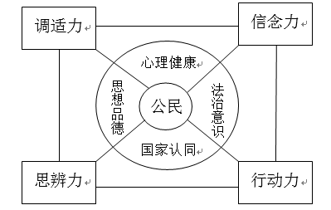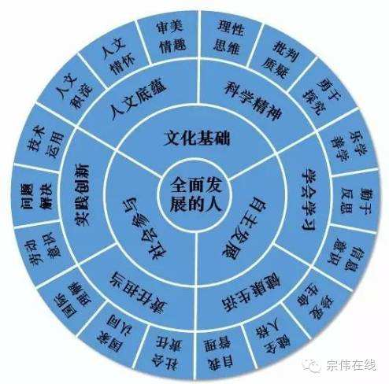

**《中国学生发展核心素养》 初中《道德与法治》核心素养模型**

基于中国学生和本地区初中生道德与法治核心素养培养目标，我们在《道德与法治》课堂教学设计中理应深入实践和探究追求理解的逆向教学设计。在能学、会学时，让学生智慧地学；在需要教、必须教时，教师智慧地教；在重点处、疑难处、易错处，让学生智慧地练。其目的是“智慧地教、智慧地学、智慧地练”。

**逆向设计打造智慧课堂十大策略：**

㈠科学设计，绘制智慧课堂蓝图。（以终为始）

⑴解读文本，发现智慧；

⑵精心设计，预设智慧。

㈡智慧教学，收获智慧课堂硕果。（科学追问）

⑶智慧理答，催生智慧；

⑷质疑问难，迸发智慧；

⑸动态生成，绽放智慧；

⑹活用资源，嫁接智慧；

⑺睿智语言，彰显智慧；

⑻板书精美；外化智慧；

⑼提炼风格，升华智慧。

㈢理性反思，攀登智慧课堂圣殿。（以评促教）

⑽反思三法：螺旋反思、内省反思和外援反思。

基于学生素养的全面提升提高《道德与法治》课程站位，通过对教学情境和教学事件的智慧应对，将感性的、外化的经验加以提升，使其内化为教师的实践智慧，进而激发、调动学生的学习智慧，让他们主动求知，乐于实践，勤于探究，逐步走进“智慧共生”的理想境界。